Urząd Marszałkowski Województwa Mazowieckiego w Warszawie
Departament Opłat Środowiskowych
ul. Skoczylasa 4, 03-469 Warszawa
Telefon: 22-59-79-200, oplaty.srodowiskowe@mazovia.pl
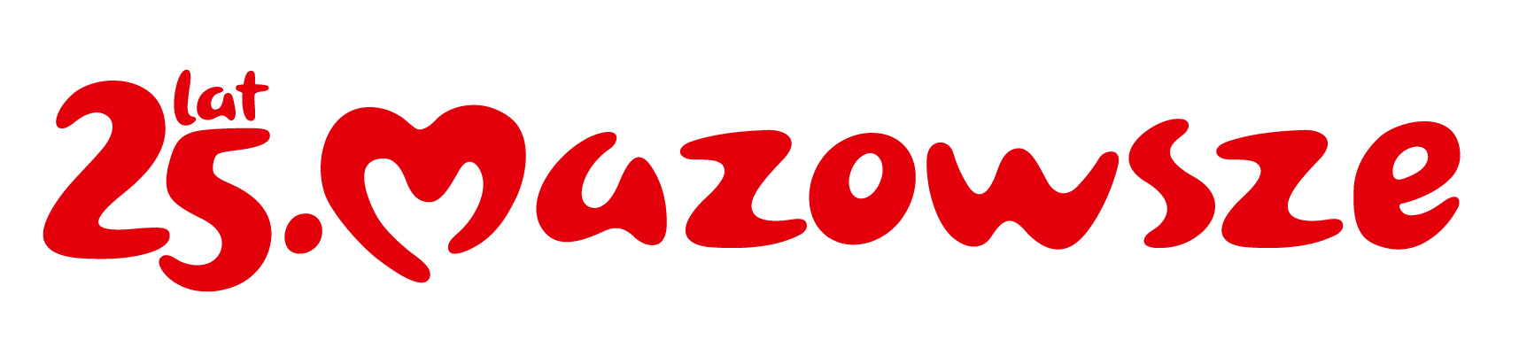

Zaproszenie na szkolenia w Urzędzie Marszałkowskim Województwa Mazowieckiego w Warszawie

Departament Opłat Środowiskowych Urzędu Marszałkowskiego Województwa Mazowieckiego w Warszawie zaprasza przedsiębiorców, osoby prowadzące działalność w zakresie wymagającym pozwoleń środowiskowych oraz przedstawicieli innych jednostek organizacyjnych na jednodniowe bezpłatne szkolenia dotyczące: „Opłat za korzystanie ze środowiska”.
Szkolenia odbędą się w następujących terminach i miejscach:
- Warszawa 01.02.2024 r.
Urząd Marszałkowski Województwa Mazowieckiego w Warszawie - ul. Jagiellońska 26, 03-719 Warszawa (sala konferencyjna na parterze);
- Warszawa 07.02.2024 r.
Urząd Marszałkowski Województwa Mazowieckiego w Warszawie - ul. Jagiellońska 26, 03-719 Warszawa (sala konferencyjna na parterze).

Ideą spotkań jest przekazanie teoretycznej i praktycznej wiedzy z obszaru opłat za korzystanie ze środowiska, opłat produktowych i najnowszych opłat za tworzywa sztuczne jednorazowego użytku oraz rejestru podmiotów wprowadzających produkty, produkty w opakowaniach i gospodarujących odpadami (Rejestr - BDO) i baza BDO.
Trenerami prowadzącymi spotkania będą przedstawiciele Departamentu Opłat Środowiskowych.
Szkolenia są bezpłatne!
Osoby zainteresowane udziałem w szkoleniu prosimy o przesłanie na adres e-mail: oplaty.srodowiskowe@mazovia.pl podpisanej (elektronicznie, pisemnie) czytelnie wypełnionej karty zgłoszenia na szkolenie (prosimy o wpisanie jednego, wybranego terminu szkolenia).
Ze względu na ograniczoną liczbę miejsc decyduje kolejność zgłoszeń. Osoby zakwalifikowane otrzymają informację pocztą elektroniczną na wskazany w zgłoszeniu adres e-mail.
W przypadku dodatkowych pytań do dyspozycji pozostają:
- Justyna Król, Biuro Informacji i Koordynacji, Departament Opłat Środowiskowych,
tel. 22 59 79 703
- Łukasz Krzosek, Biuro Informacji i Koordynacji, Departament Opłat Środowiskowych,
tel. 22 59 79 164
- Agnieszka Kwiatkowska, Biuro Informacji i Koordynacji, Departament Opłat Środowiskowych,
tel. 22 59 79 263
- Malwina Rozner-Duda, Biuro Informacji i Koordynacji, Departament Opłat Środowiskowych,
tel. 22 59 79 292

